## 启动：选中setup.exe

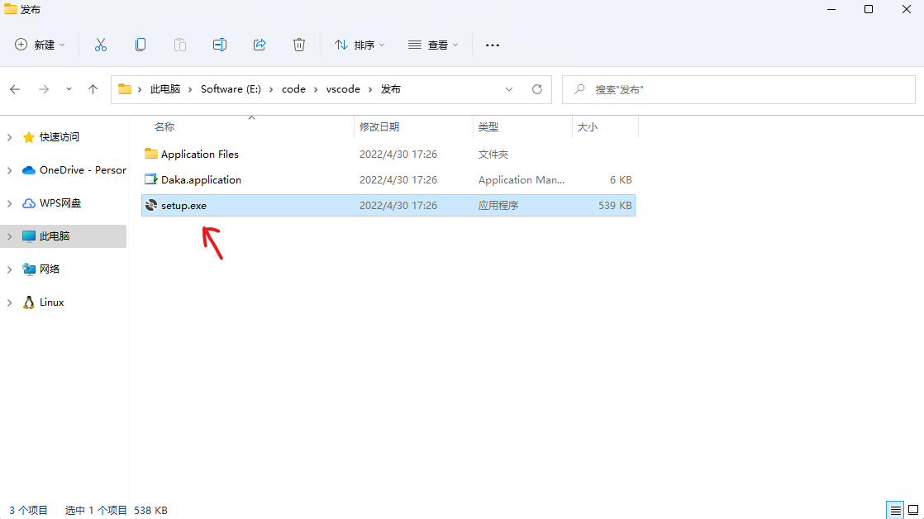

## 新建打卡项目:

## 

注意：打卡项目名称不能为空

## 查看打卡信息：

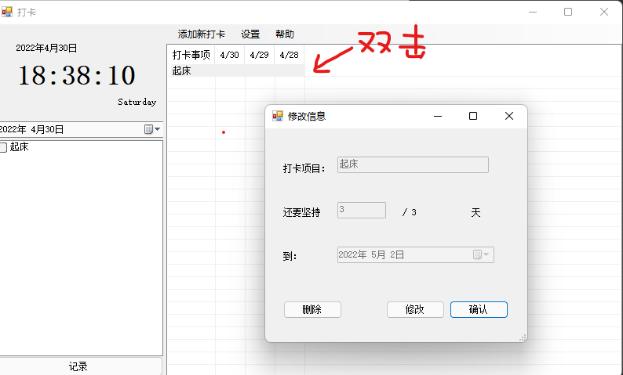

弹出的页面可以查看打卡具体信息。

点击下方（修改/删除）按钮，也可以修改或者删除这项打卡内容。

## 当日打卡

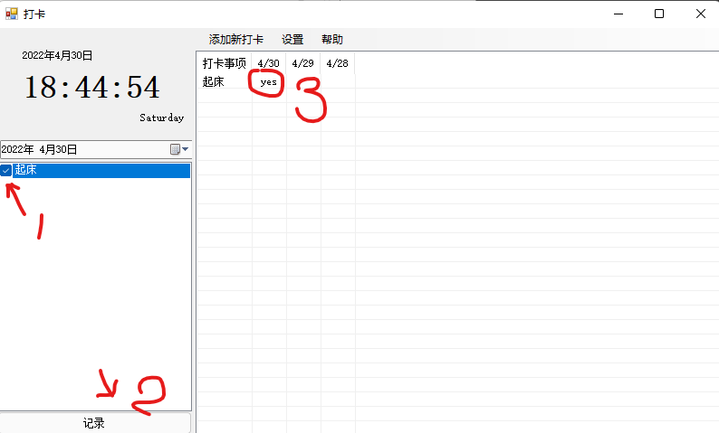

1. 点击左侧列表，选中做到的词条
2. 按下记录键
3. 可以在右侧的打卡记录里看到今天该项目的位置出现了yes就算成功打卡了！

## 设置&帮助

未完成

敬请期待^_^.

**说明：目前版本的打卡记录的存放位置是个谜（主要是发布软件我是第一次做，文件结构和调试的时候有区别），但是暂时不影响使用，关闭再打开软件还是可以看到记录的。可以暂时先用着，后续我会尽量在不影响现有打卡记录的前提下进行更新。